Informe “Empresas Humanas y Saludables”, trabajando por y para las personas
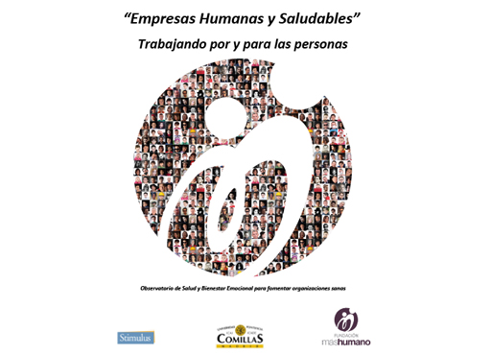
La Fundación máshumano elabora el Informe “Empresas Humanas y Saludables”, en colaboración con ICADE y Stimulus.
El estudio recoge las prácticas que realizan las empresas de la Red máshumano para el impulsar entornos profesionales humanos y saludables que apuesten por las personas, y se ha presentado y entregado al Ministerio de Empleo y Seguridad Social durante la celebración del XIV Congreso de la Fundación máshumano: “Horizonte 2020, organizaciones más humanas que generan valor”

Cuidar la huella humana de las empresas: Su riqueza depende de la salud de sus trabajadores
La preocupación por la salud en el entorno laboral ha crecido en los últimos años, tal y como indica la Organización Mundial de la Salud. Ante esta situación la Fundación máshumano, junto con la Cátedra de Ética Económica y Empresarial de la Universidad Pontificia Comillas (ICADE) y la consultora Stimulus, han visto necesario realizar un estudio exploratorio con un grupo de empresas, pertenecientes a la Red de Empresas máshumano:

El objetivo del estudio ha sido:
- Identificar las causas por las cuales las empresas se encuentran vinculadas y comprometidas con esta nueva tendencia / iniciativa(antecedentes).
- Explorar la comprensión del concepto de “Empresa Humana y Saludable”.
- Identificar beneficios inherentes a las iniciativas de “empresas saludables”.
- Realizar una recopilación de prácticas ejemplares, para servir como impulsores para su puesta en marcha en otras organizaciones, generando así un efecto multiplicador de sus beneficios.
- Dar a conocer el “Plan de acción mundial sobre la salud de los trabajadores” de la OMS.

Resultados del estudio realizado “Empresa Humana y Saludable”
Concepto “Empresa Humana y Saludable”: Una empresa saludable sería aquella que permite a cada uno de sus profesionales sacar y dar lo mejor de sí mismo en todos los sentidos, ayudándole a desarrollarse tanto a nivel profesional, como familiar y personal, incluyendo en este caso su salud y cuidado personal.
¿Qué aporta la “Empresa Saludable” al conjunto de la empresa y a sus grupos de interés? La promoción de la salud en el trabajo ha pasado a ser una estrategia fundamental para el aumento de la productividad y la obtención de ventaja competitiva.
Los principales beneficios que aporta un de programas de bienestar de los trabajadores son:
- Reducción de las bajas por enfermedad y el absentismo.
- Aumento del compromiso con el trabajo.
- Incremento de la productividad laboral basada en un orgullo de pertenencia y medición de la felicidad de las personas.
- Atracción y retención del mejor talento.
- Promoción de marcas socialmente responsable con sus personas mediante acciones integrales con un propósito de marca.
Como conclusión general del estudio, se puede concretar que:
- El concepto de “Empresa Humana y Saludable” está cogiendo fuerza en el entorno empresarial.
- Se detecta un mayor compromiso con las personas y la sociedad en general.
- Se amplía la visión de la salud ocupacional, hacia una percepción más integral del concepto, entendida como aquella que no solo se preocupa por el entorno físico, sino también el psicosocial, emocional y de hábitos saludables de las personas tanto en su vida profesional como personal.
- Los programas de salud deben incluirse en el plan estratégico de la empresa y contar con el respaldo e impulso de la dirección. Es necesario trascender los límites de la prevención de riesgos y de los departamentos de RR.HH. El bienestar de las personas debe ser una práctica transversal en la organización, estratégica y con una visión integral de la persona, física y emocional, en el entorno laboral, personal, familiar y social.

